«Рисование на манной крупе как средство развития мелкой моторики и ловкости рук у детей дошкольного возраста».

Учеными доказано, что развитие руки находится в тесной связи с развитием речи, мышления ребенка. Специалисты утверждают, что игры с участием рук и пальцев приводят в гармоничное отношение тело и разум, поддерживают мозговые системы в превосходном состоянии. В работах В. М. Бехтерева доказано, что простые движения рук помогают убрать напряжения не только с самих рук, но и с губ, снимают умственную усталость. Они способны улучшить произношение многих звуков, а значит развивать речь ребенка. В исследованиях М. М. Кольцовой было выявлено, что развитие тонких движений пальцев рук предшествуют появлению артикуляции слогов. Благодаря развитию пальцев в мозгу формируется проекция «схема человеческого тела», а речевые реакции находятся в прямой зависимости от тренировки пальцев.
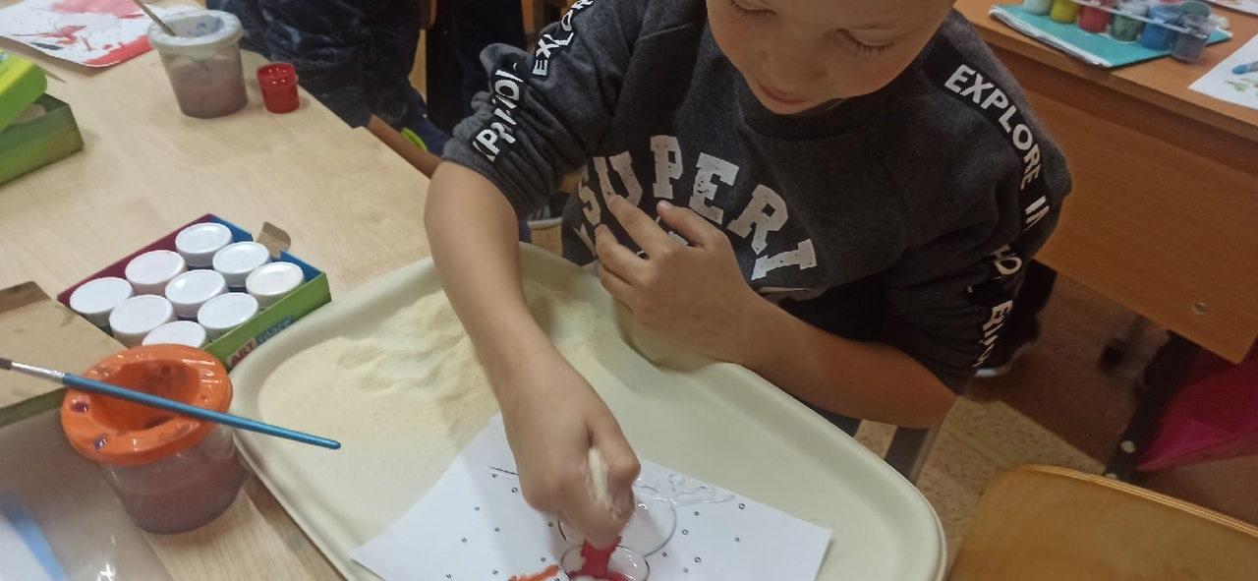
У большинства детей дошкольного возраста с нарушением речи выявлен недостаточный уровень сформированности не только крупной моторики, но и тонких движений кистей пальцев рук. Отставание в развитии тонкой моторики рук у дошкольников препятствует овладению ими навыков самообслуживания, затрудняет манипуляцию различными мелкими предметами, сдерживает развитие некоторых видов игровой деятельности.
Манкография (рисование манкой или на самой манке) принесет детям массу положительных эмоций! Работу с манной крупой можно назвать как один из вариантов песочной анимации. Детям такое рисование нравиться, ведь работать можно руками, кисточкой только дополняя детали.
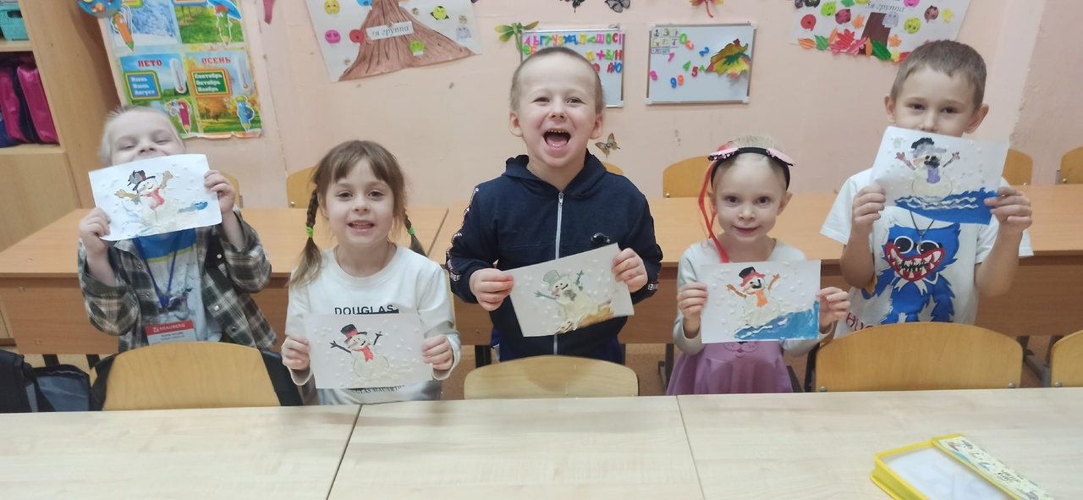
Манка обладает свойством погашения негативной энергии. Она очищает энергетику ребенка и стабилизирует его эмоциональное состояние. Играя с манкой, ребенок пропускает её между пальцев, вместе с потоком манки уходит напряжение, ребенок расслабляется и его эмоциональное самочувствие улучшается. Это служит прекрасным средством для развития и саморазвития детей.
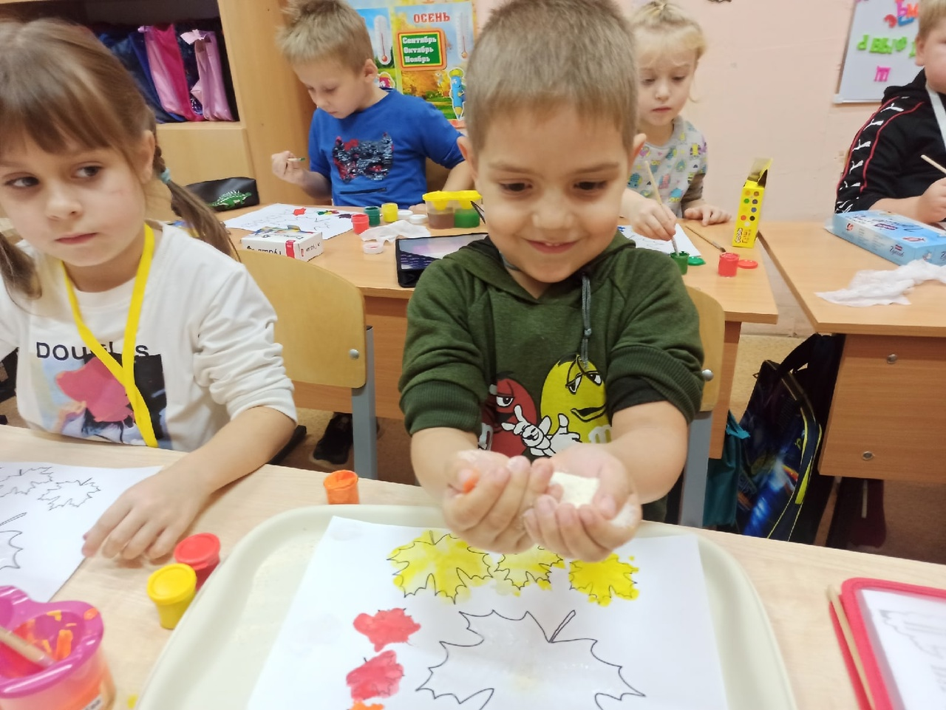

В процессе игры с манкой у детей развивается тактильно-двигательная чувствительность, координированные движения кистей и пальцев рук, что способствует успешной работе по подготовке руки к письму, по формированию навыков самообслуживания и предметно-практической деятельности. Благотворное влияние оказывает и на развитие речи, и на формирование навыков общения, и на взаимодействие между собой.
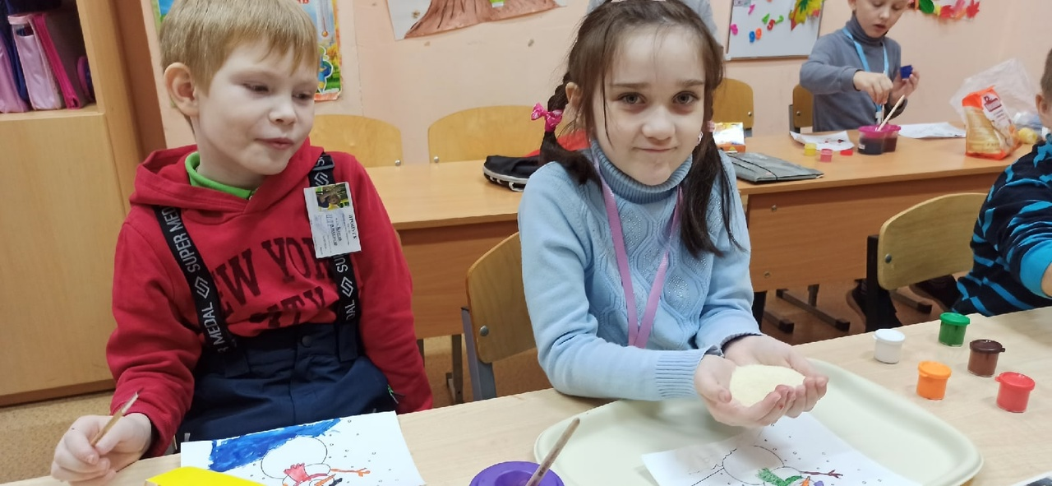

Упражнение «Узоры на манной крупе»
Цель: закрепление знаний о сенсорных эталонах, установление закономерностей.
Взрослый пальцем, ребром ладони, кисточкой в верхней части подноса с манной крупой рисует различные геометрические фигуры (в соответствии с возрастными нормами освоения, простые/сложные узоры (прямые и волнистые дорожки, заборчики, лесенки). Ребенок должен нарисовать такой же узор в нижней части подноса с манной крупой, либо продолжить узор взрослого. Вариант: взрослый рисует на доске, дает устную инструкцию нарисовать на манной крупе определенный узор.
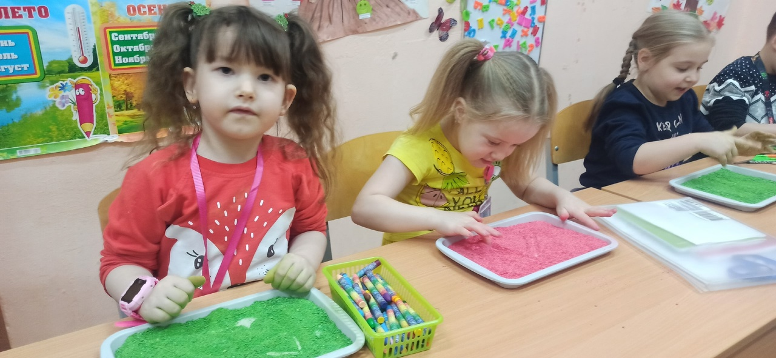
Игра-упражнение «Точка, точка, запятая»
Цель: знакомство с техническим приемом и способам изображения с использованием манной крупы.
Точка, точка, запятая –
Вышла рожица кривая.
Ручки, ножки, огуречик, –
Получился человечек.
Прочитайте стишок и нарисуйте на манной крупе смешного человечка.
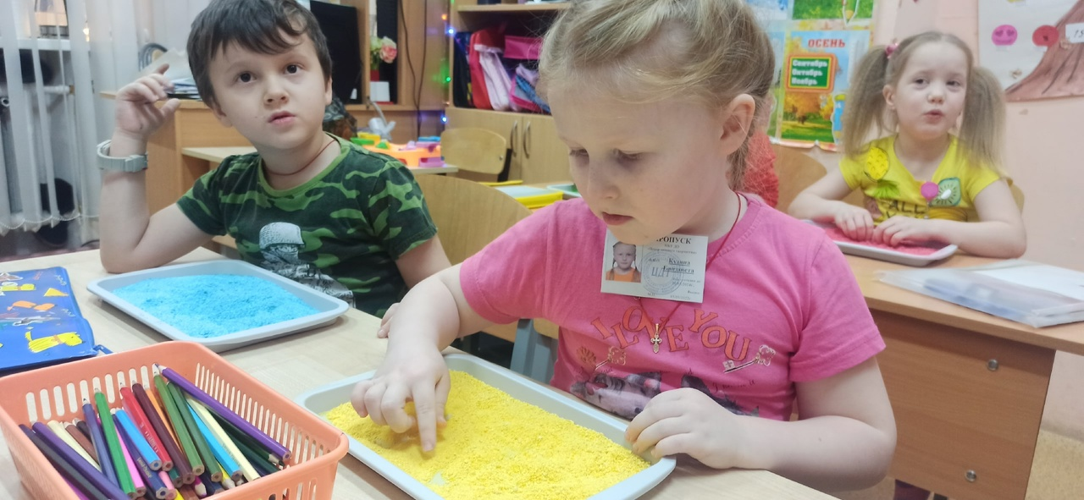
Игра «Занимательная математика»
Цель: в игровой форме обучать ребенка счету.
Нарисовать на манной крупе геометрические фигуры: круг, квадрат, треугольник вразброс.
Задания:
1) посчитать все треугольники,
2) посчитать все квадраты,
3) посчитать все круги.
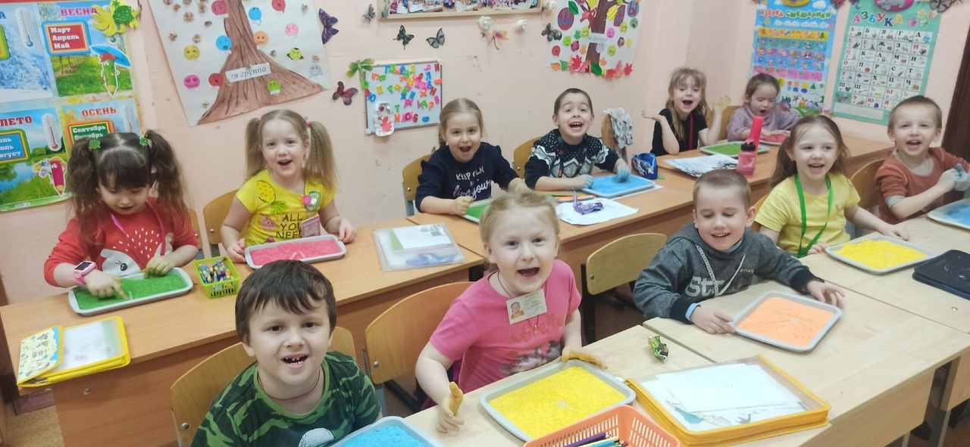

При рисовании манкой дошкольник усиленно тренирует моторику пальцев, что положительно влияет на интеллектуальные способности и развитие речи, поскольку за моторные и речевые функции отвечает один отдел головного мозга. Поэтому школьникам, которые в раннем возрасте увлекались нетрадиционными видами творчества, легко дается чтение и письмо.
Как любой вид творчества, рисование манной крупой здорово развивает воображение, воспитывает усидчивость, старательность, самостоятельность. В процессе творческой работы дошкольник получает море позитивных эмоций, избавляется от зажатости и нервного напряжения, обретает уверенность в художественных способностях.

